MSG2_railTool

概要

Atgiを使用したレール作成補助ツールです。

RailCreator
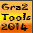 ⇒ 

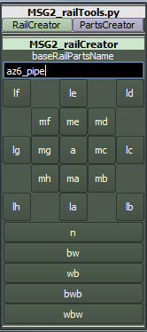

Atgiで作成済みのレールパーツを配置するためのツールです。

基本操作

１・BaseRailPartsNameにパーツ名を入力。
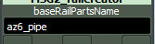

２・中段パネルでAtgiを配置
真ん中のボタンがまっすぐなパーツ、外側に行くにしたがって半径の大きい湾曲を持ったパーツになります。
ボタンを押すと、選択中のAtgi を書き換えを行います。

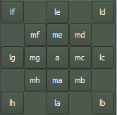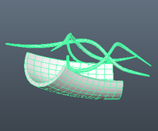

３・次のパーツを配置
Shiftキーを押しながらパネルを操作すると、次のパーツを配置します。

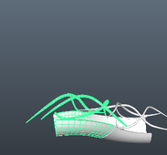

追加機能
下段パネルのボタンはパイプに追加パーツを配置するためのツールです。
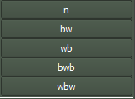

Atgiを選択した状態で下段パネルのボタンを押すと、対応したパーツを追加配置します。
※現在Az6ステージのみ対応

